
Name : _________________________ Klasse : _______________________ Datum : ____________________ 4. Woche
Lektion 29: Die Körperteile

Der, die oder das? Welcher Artikel passt zu welchem Körperteil? Fülle die Tabelle aus!
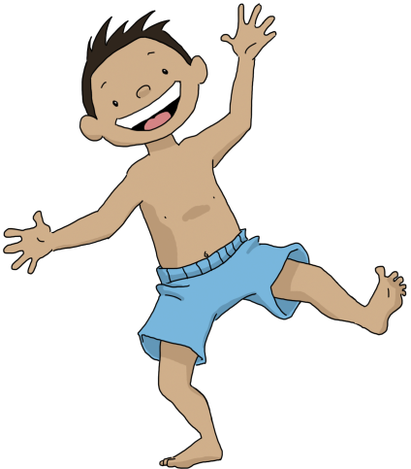
 |  |  | 
Fuß | Ohr | Hand | Hände
Haare | Haar | Haare | Haare
Zahn | Gesicht |  | Ohren
Bauch | Auge |  | Füβe
Hals |  |  | Beine
Finger |  |  | Finger
Arm |  |  | Arme
Mund |  |  | Augen
 |  |  | Zähne

Fuβ Hand Kopf
Nase Zahn Hände
Bauch Ohr Bein
Hals Haare
Finger Arm Gesicht
Ohren Mund Zähne
Füβe Auge Augen
Beine Finger Arme

